Единый государственный экзамен по МАТЕМАТИКЕ

Вариант № 103

Инструкция по выполнению работы

На выполнение экзаменационной работы по математике отводится 4 часа (240 мин). Работа состоит из двух частей и содержит 20 заданий.
Часть 1 содержит 14 заданий с кратким ответом (В1–В14) базового уровня по материалу курса математики. Правильное решение каждого из заданий В1-В14 части 1 экзаменационной работы оценивается 1 баллом. Задания части 1 считаются выполненными, если экзаменуемый дал верный ответ в виде целого числа или конечной десятичной дроби.
Часть 2 содержит 6 более сложных заданий (С1-С6) по материалу курса математики. При их выполнении надо записать полное решение и ответ.
Полное правильное решение каждого из заданий С1 и С2 оценивается 2 баллами, С3 и С4 – 3 баллами, С5 и С6 – 4 баллами. Максимальный балл за выполнение всей работы – 32.
При выполнении заданий Вы можете пользоваться черновиком. Обращаем Ваше внимание, что записи в черновике не будут учитываться при оценке работы.
Советуем для экономии времени пропускать задание, которое не удается выполнить сразу, и переходить к следующему. К выполнению пропущенных заданий можно вернуться, если у вас останется время.
Баллы, полученные Вами за выполненные задания, суммируются. Постарайтесь выполнить как можно больше заданий и набрать наибольшее количество баллов.

Желаем успеха!

Часть 1
Ответом на задания В1-В14 должно быть целое число или конечная десятичная дробь. Ответ следует записать в бланк ответов № 1 справа от номера выполняемого задания, начиная с первой клеточки. Каждую цифру, знак минус и запятую пишите в отдельной клеточке в соответствии с приведенными в бланке образцами. Единицы измерений писать не нужно.

В1
В городе N живет 500000 жителей. Среди них 20% детей и подростков. Среди взрослых 35% не работает (пенсионеры, студенты, домохозяйки и т.п.). Сколько взрослых работает?

В2
Автосалон продавал две марки автомобилей – Ford и KIA. На диаграмме показаны объемы продаж этих автомобилей в 2012 году (суммарное число продаж с начала года, включая данный месяц). Сколько всего автомобилей обеих марок было продано в 1-м полугодии?

В3
Найдите площадь заштрихованной части фигуры,
изображенной на клетчатой бумаге с размером клетки
1 см × 1 см (см. рисунок). Ответ дайте в квадратных
сантиметрах.
В4
Телефонная компания предоставляет на выбор три тарифных плана.
Тарифный план | Абонентская плата | Плата за 1 минуту разговора
Повременный | 135 руб. в месяц | 0,3 руб.
Комбинированный | 255 руб. за 450 мин. в месяц | 0,28 руб. за 1 мин.  сверх 450 мин. в месяц
Безлимитный | 380 руб. в месяц
Абонент выбрал наиболее дешевый тарифный план, исходя из предположения, что общая длительность телефонных разговоров составляет 650 минут в месяц. Какую сумму он должен заплатить за месяц, если общая длительность разговоров в этом месяце действительно будет равна 650 минут? Ответ дайте в рублях.

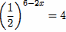
В5
Найдите корень уравнения

В6
Одна из сторон параллелограмма равна 25, а высота, проведенная к другой стороне, равна 7. Найдите наименьшее значение косинуса угла параллелограмма.
В7
Найдите значение выражения 13 · 10log102
В8
На рисунке изображены график функции y = f (x) и касательная к этому графику, проведённая в точке с абсциссой x₀. Найдите значение производной функции f(x) в точке x₀.
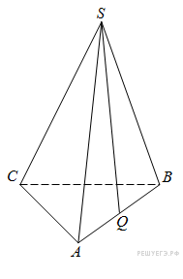
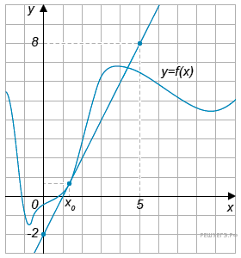

В9
В правильной треугольной пирамиде SABC Q – середина ребра AB, S – вершина. Известно, что BC=7, а площадь боковой поверхности пирамиды равна 42. Найдите длину отрезка SQ.
В10
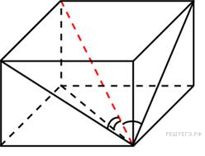
Проводится жеребьёвка Лиги Чемпионов. На первом этапе жеребьёвки восемь команд, среди которых команда «Барселона», распределились случайным образом по восьми игровым группам — по одной команде в группу. Затем по этим же группам случайным образом распределяются еще восемь команд, среди которых команда «Зенит». Найдите вероятность того, что команды «Барселона» и «Зенит» окажутся в одной игровой группе.

В11
Диагональ прямоугольного параллелепипеда равна и образует углы 30, 30 и 45 с плоскостями граней параллелепипеда. Найдите объем параллелепипеда.

В12
В дне цилиндрического бака водонапорной башни имеется кран. После его открытия вода начинает вытекать из бака, при этом высота столба воды в нём, выраженная в метрах, меняется по закону H (t ) = at ² + bt + 3, где а (м/ч²) и
b= - м/ч - постоянные параметры, t – время в часах, прошедшее с момента открытия крана. Через 8 часов вся вода вытечет из бака. Сколько часов с момента открытия крана уровень воды в баке будет не менее 1,8 м?

В13
Дальнобойщик, погрузив груз в фуру, отправился в путь со скоростью 60 км/ч. Через 1 ч он сделал остановку на заправке на 30 мин, а затем продолжил путь с первоначальной скоростью. Через 1 ч после отправки фуры диспетчер склада обнаружил, что он забыл отдать дальнобойщику сопроводительные документы на груз и выехал вдогонку на мотоцикле со скоростью 100 км/ч. Какое расстояние (в километрах) проедет мотоциклист до места встречи?
В14
Найдите наименьшее значение функции f (x) = e ^{x - 8} (6 – x) на отрезке [5; 8].

Часть 2

Для записи решений и ответов на задания С1—С6 используйте бланк ответов № 2. Запишите сначала номер выполняемого задания, а затем полное обоснованное решение и ответ.

С1
Решите уравнение
Найдите все корни этого уравнения, принадлежащие промежутку
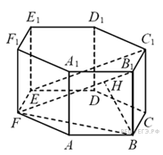
С2
В правильной шестиугольной призме ABCDEFA₁B₁C₁D₁E₁F₁ все рёбра равны 1. Найдите расстояние от точки В до плоскости FB₁C₁..

С3
Решите систему неравенств
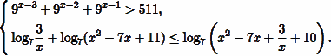

С4
Точка M лежит на отрезке AB . На окружности с диаметром AB взята точка C, удаленная от точек A, M и B на расстояния 40, 29 и 30 соответственно. Найдите площадь треугольника BMC .

С5
При каких a уравнение имеет ровно три корня?

С6
Бесконечная десятичная дробь устроена следующим образом. Перед десятичной запятой стоит нуль. После запятой подряд выписаны члены возрастающей последовательности натуральных чисел a_{n} . В результате получилось рациональное число, которое выражается несократимой дробью, знаменатель которой меньше 100. Найдите наименьшее возможное значение a₃.

